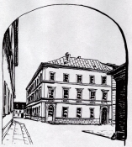

ZESPÓŁ SZKÓŁ BUDOWLANYCH
im. gen. Stefana Grota Roweckiego
Plac Dominikański 1
43 – 400 Cieszyn
tel. 33 858 0756, tel./fax 33 858 2345

Cieszyn, dnia …………………….

……………………………………..…..…...
(imię i nazwisko ucznia, klasa)

Pan
Adam Wojaczek
Dyrektor
Zespołu Szkół Budowlanych
w Cieszynie

Zwracam się z prośbą o wyrażenie zgody na dopuszczenie mnie
do egzaminu poprawkowego z …………………………………………………………..
(wymienić przedmiot lub przedmioty)
w roku szkolnym 20../20...

……………………..……..…..…..
(podpis ucznia)

